Anexa 4
Specificaţii tehnice
[Acest tabel va fi completat de către ofertant în coloanele 2, 3, 4, 6]

Numărul procedurii de achiziție_ _____________din_________
Obiectul achiziției: Mobilier din inox alimentar (mese cu cuve, rafturi și mese de lucru) pentru necesitățile IMSP Spitalul Raional Ocnița
Denumirea bunurilor/serviciilor | Denumirea modelului bunului/serviciului | Țara de origine | Producătorul | Specificarea tehnică deplină solicitată de către entitatea contractantă |  | Specificarea tehnică deplină propusă de către ofertant
1 | 2 | 3 | 4 | 5 |  | 6
Bunuri
Lot 1
Masă cu 2 cuve și uscător veselă |  |  |  | Dimensiuni: 1000x600x850 mm; cuve 500x400x250 mm. Material: Inox alimentar AISI 304.  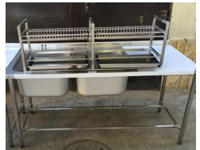
Raft cu 3 nivele
  Dimensiuni: 1000x550x1500 mm. Material: Inox alimentar AISI 304. Construcție stabilă, polițe ranforsate.
  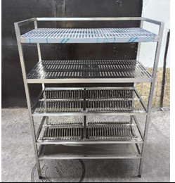
Masă cu 2 polițe plate |  |  |  | Dimensiuni: 1500x600x850 mm. Material: Inox alimentar AISI 304. Blat de lucru cu ranforsare, poliță inferioară inclusă.  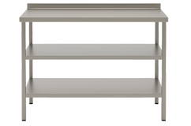

Semnat:_______________ Numele, Prenumele: Punga Dumitru În calitate de: Director IMSP Spitalul Raional Ocnița
Ofertantul: _______________________ Adresa: __________________________

